2020 m. 3 savaitę didmeninėje prekyboje vidutinės degalų kainos mažėjo. Didmeninė dyzelino kaina analizuojamu laikotarpiu sumažėjo 2,7 proc., dyzelino žemės ūkiui – 4,3 proc., benzino A-95 – 0,9 proc., automobilių dujų – 3,5 proc., o krosnių kuro – 2,9 proc. Palyginti su 2019 m. atitinkamu laikotarpiu didmeninė dyzelino kaina padidėjo 5,9 proc., dyzelino žemės ūkiui – 5,3 proc., krosnių kuro – 3,1 proc., benzino A-95 – 14,1 proc., o automobilių dujų – 13,8 proc.

Mažmeninėje prekyboje 2020 m. 3 savaitę vidutinės degalų kainos kito įvairiai. Mažmeninė dyzelino žemės ūkiui kaina analizuojamu laikotarpiu sumažėjo 1,3 proc., dyzelino ir automobilių dujų – nepasikeitė, o benzino A-95 – padidėjo 0,8 proc. Palyginti su 2019 m. atitinkamu laikotarpiu mažmeninė benzino A-95 kaina padidėjo 14,3 proc., automobilių dujų – 13,0 proc., dyzelino – 8,9 proc., o dyzelino žemės ūkiui – 2,6 proc.

Didžiuosiuose Lietuvos miestuose (Vilniuje, Kaune, Klaipėdoje ir Šiauliuose) analizuojamu laikotarpiu vidutinės mažmeninės degalų kainos kito įvairiai.

Savaitės pradžioje Niujorko biržoje šviesiosios naftos kaina buvo apie 58,03 USD už barelį, o pabaigoje ji kainavo apie 57,71 USD už barelį. 2020 m. 3 savaitę šviesiosios naftos kaina šioje biržoje sumažėjo 0,6 proc.

**Vidutinės degalų kainos Lietuvos rinkoje 2020 m. 3 savaitę**

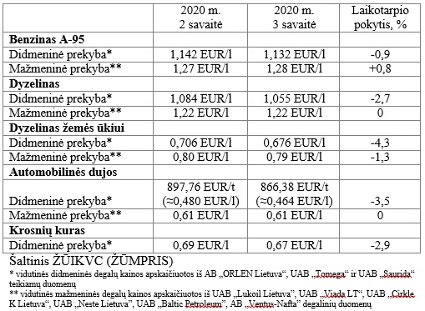

**Vidutinės mažmeninės degalų kainos didžiuosiuose Lietuvos miestuose 2020 m. 3 savaitę**

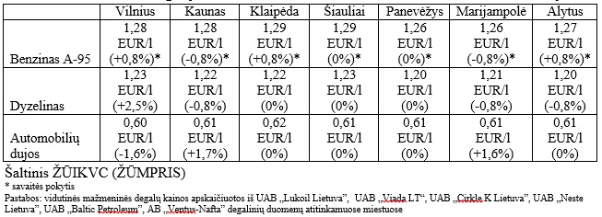

Parengė R. Zinkevičius, tel. (8 37) 39 70 76